Volvo CE lansează în Europa modelul EC230 Electric de dimensiuni medii

Primul excavator electric de dimensiuni medii de la Echipamente de construcții Volvo (Volvo CE) este acum disponibil pentru anumiți clienți din Europa – oferind o funcționare mai durabilă, cu zgomot redus și zero emisii.

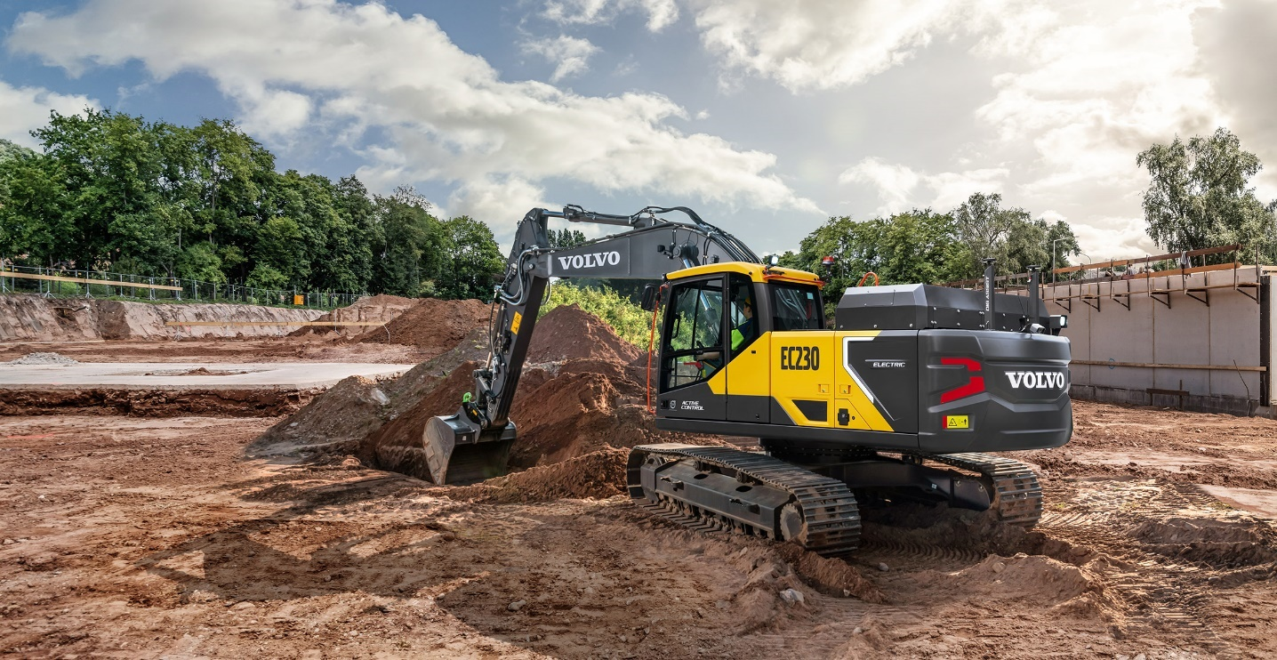

Excavatorul electric EC230, unul dintre puținele excavatoare electrice cu baterii de dimensiuni mari din industrie, s-a dovedit deja a fi un succes într-o varietate de aplicații comerciale atât în Europa, cât și în Asia. După ce a fost introdus pentru prima dată în China în 2021 și în Norvegia în 2022 – este acum disponibil la nivel comercial pentru anumiți clienți din Europa.

Excavatorul electric EC230 de 23 de tone oferă aceleași performanțe ca și omologul său diesel convențional, dar cu avantaje suplimentare: zero emisii, zgomot redus, vibrații reduse, o mai bună manevrabilitate și un cost total de proprietate mai mic. Operatorii raportează nu doar că a obținut o forță de excavare similară cu cea a echivalentului său diesel, modelul Volvo EC220E, ci și că a făcut acest lucru într-un timp de ciclu și mai rapid și cu mult mai puțin zgomot.

Mai bun pentru mediu și bun pentru afacere

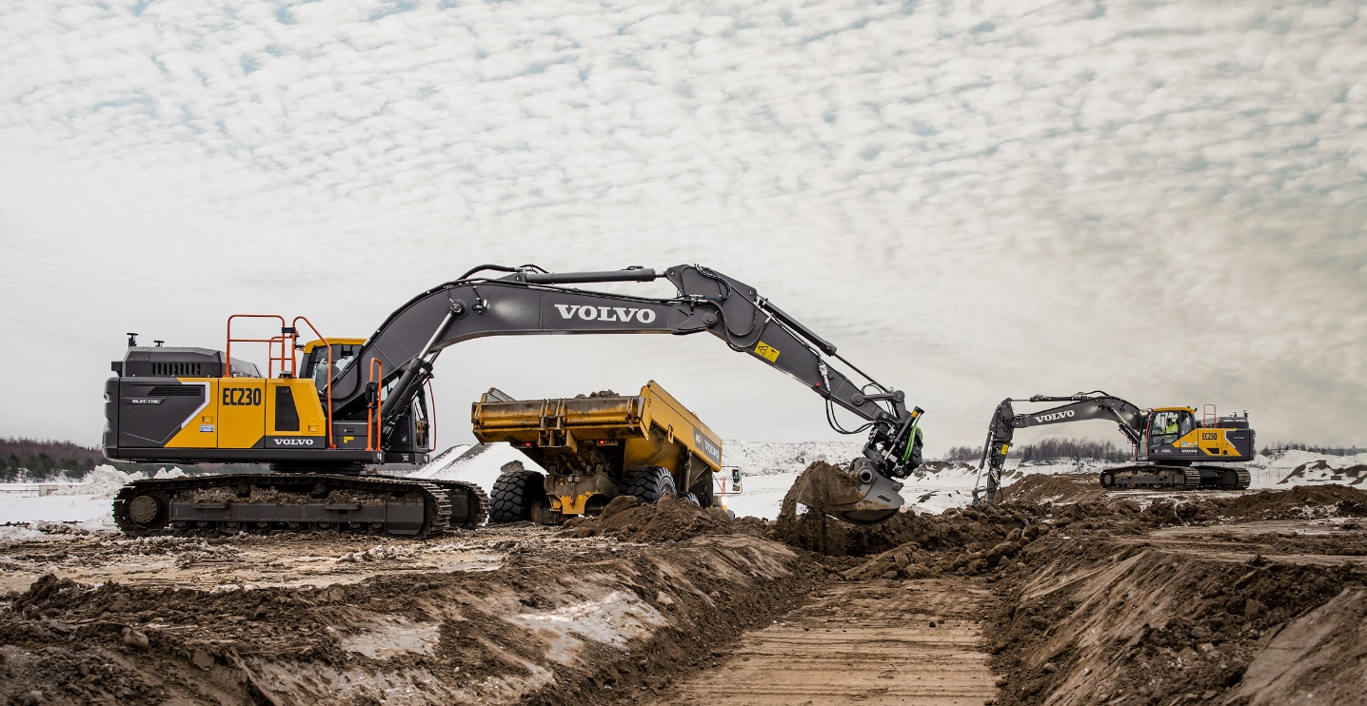
Reducerea emisiilor nocive și a zgomotului perturbator nu este benefică doar pentru persoanele care lucrează pe șantier și pentru comunitatea în care acesta funcționează, ci ar putea contribui și la îndeplinirea obiectivelor de reducere a emisiilor de CO₂. De fapt, modelul EC230 Electric este atât de eficient încât – chiar și cu energia necesară pentru producerea bateriilor – emisiile totale tot sunt mai mici decât cele ale variantei diesel.

Aceste beneficii au fost evidente în timpul exploatării cu succes a utilajului pe șantierele unor clienți importanți, cum ar fi Dezvoltarea urbană Slakthusområde din Suedia, cel mai mare șantier fără fosile din țară și proiectul Șantierul verde al viitorului din Danemarca, unde a fost pus la lucru la construcția unei clădiri de birouri și a spațiilor publice urbane.

Richard Sjöblom, operator de excavator pentru Skanska pe proiectul Slakthusområde, a fost extrem de pozitiv în ceea ce privește ușurința cu care se încarcă și performanța utilajului după ce l-a testat în diferite aplicații. Acesta afirmă: „Dacă aș avea de ales între un utilaj electric sau diesel în această clasă de dimensiuni, aș alege unul electric, deoarece există atât de multe avantaje față de un utilaj diesel. Când utilajul a fost livrat pe șantier, au existat mulți sceptici care credeau că utilajul nu are capacitatea de a rezista întreaga zi, dar s-a dovedit că s-au înșelat!”

Capacitate de rezistență

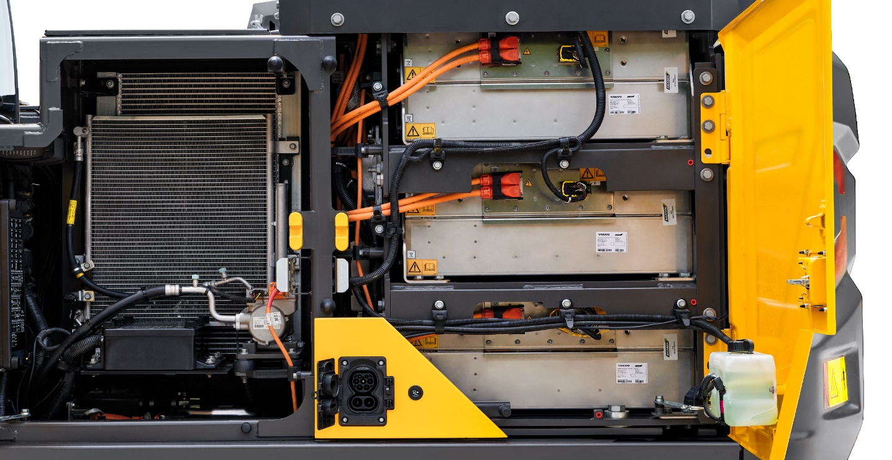
Utilajul este alimentat de baterii litiu-ion și a fost proiectat pentru a funcționa timp de opt ore, cu o încărcare accelerată de mare putere în timpul orei de prânz. Fiind un utilaj de uz general, acesta este conceput pentru o varietate de sarcini, inclusiv extracția, terasarea și nivelarea pentru pregătirea șantierului în segmentul construcțiilor, precum și manipularea deșeurilor și a resturilor în industria de reciclare și gestionare a deșeurilor.

Acesta este primul dintre excavatoarele Volvo CE din gama de dimensiuni medii care a fost electrificat și lui i s-a alăturat recent încărcătorul frontal L120H Electric Conversion de 20 de tone. Ambele utilaje au sosit după comercializarea cu succes a utilajelor compacte electrice de top din industrie ale producătorului, excavatorul electric ECR25 și încărcătorul frontal electric L25. De atunci, au fost introduse pe piață și excavatoarele compacte ECR18 Electric și EC18 Electric și încărcătorul frontal L20 Electric.

Conexiune flexibilă

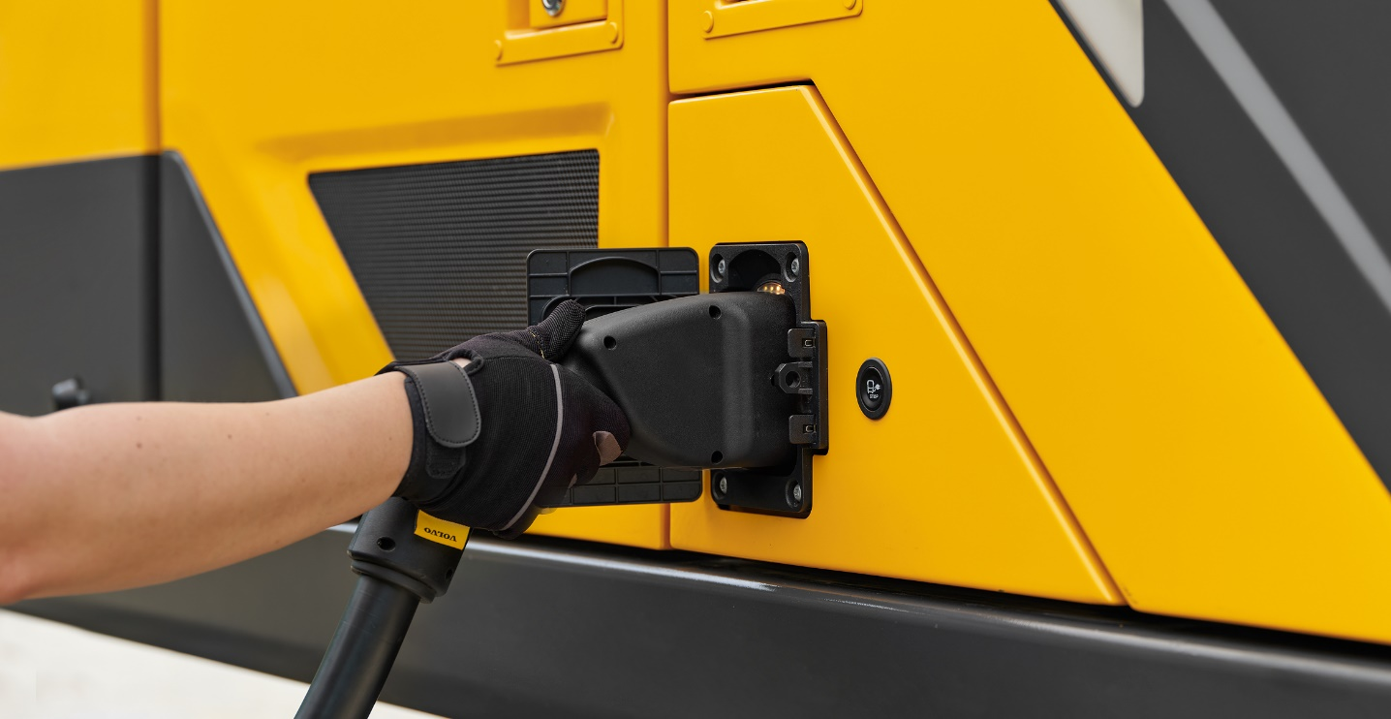
Modelul EC230 Electric este echipat cu un conector CCS2, care este un conector standard disponibil în majoritatea țărilor europene, permițând clienților să alimenteze și să pună în funcțiune acest utilaj aproape oriunde, folosind toate încărcătoarele disponibile pe piață.

Vine echipat, de asemenea, cu un cablu de încărcare care oferă un nivel de putere de 22 kW, permițând astfel încărcarea bateriei prin intermediul unei prize CEE – precum și opțiunea unei baterii externe mobile, construită special pentru a satisface cerințele modelului EC230 Electric. Cu această gamă de soluții de încărcare, Volvo CE oferă clienților flexibilitatea de care au nevoie pentru a-și face treaba – nu numai cu utilajul în sine, ci și cu infrastructura necesară pentru a menține utilajul în funcțiune cu un efort minim.

Inovație continuă

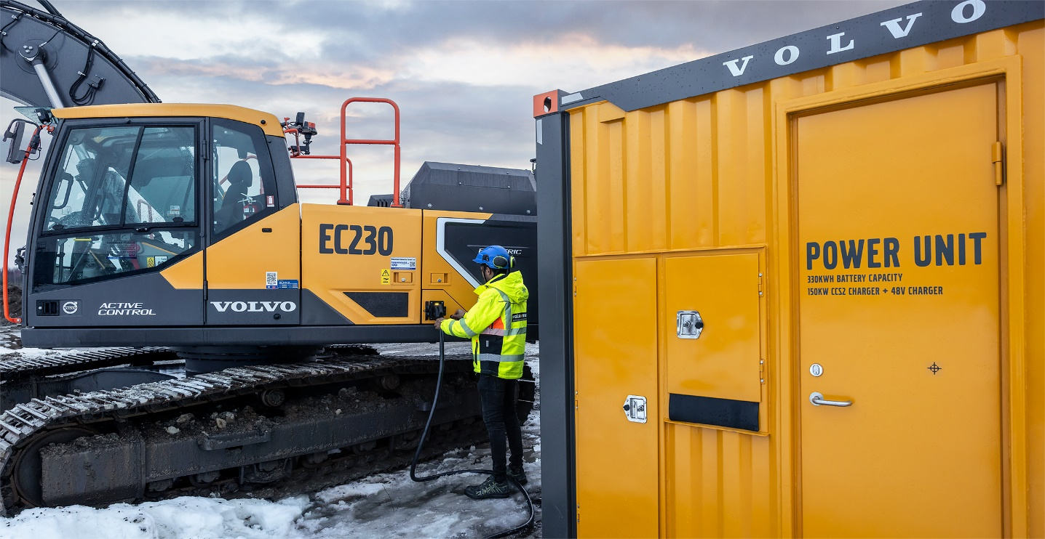
Informațiile obținute din utilizarea modelului EC230 Electric vor fi esențiale pentru a ajuta Volvo CE să construiască lumea în care ne dorim să trăim prin intermediul soluțiilor sale electrice. Poate furniza date privind factori precum productivitatea, costul și scalabilitatea, care vor ajuta la dezvoltarea și mai multor modele din gama electrică și, de asemenea, vor fi de folos partenerilor și clienților companiei, pe măsură ce și ei își îndeplinesc ambițiile continue de reducere a impactului asupra climei.

Dezvoltarea ambelor modele EC230 Electric și L120H Electric Conversion face parte dintr-o abordare unică de parteneriat care permite o implementare rapidă pe piață. În cazul modelului EC230 Electric, lucrăm împreună cu clienții pentru a perfecționa dezvoltarea propriei noastre tehnologii avansate, iar în cazul modelului L120H Electric Conversion, ne asociem cu experți cu opinii similare, cum ar fi CE Engineering Solutions, pentru a accelera disponibilitatea soluțiilor electrice comercializate pentru toate segmentele și aplicațiile. Ambele abordări sunt necesare în paralel, pe măsură ce lucrăm în vederea atingerii obiectivului nostru de a obține zero emisii nete de gaze cu efect de seră până în 2040 – cu reduceri semnificative încă din 2030 – ca parte a inițiativei „Obiective bazate pe știință”.

Thomas Bitter, șeful departamentului de Tehnologie Volvo CE, afirmă: „Parteneriatul cu clienții noștri este o parte vitală a călătoriei noastre de inovare, iar o cooperare strânsă cu aceștia ne permite să obținem un feedback valoros pentru a ne îmbunătăți continuu oferta și a crea soluții durabile. Modelul EC230 Electric și-a dovedit puterea durabilă și se potrivește perfect pentru șantierele moderne de construcții – îndeplinind sarcini solicitante, respectând în același timp mediul înconjurător.”

Specificații cheie:

Greutate de funcționare | kg | 23 000 - 26 100
Capacitate cupă | m³ | 0,48 - 1,44
Capacitate de ridicare, de-a lungul trenului de rulare | kg | 7 560
...la întindere / înălțime | m | 6 / 1,5
Întindere maximă de excavare | mm | 9 930
Adâncime maximă de excavare | mm | 6 730
Forță de rupere, SAE J1179 (Normală) | kN | 141
Forță de rupere, SAE J1179 (Crescută) | kN | 149
Forță de rupere, SAE J1179 (Normal) | kN | 104
Forță de rupere, SAE J1179 (Boost/Turbo) | kN | 110
Lățimea totală picioare inci | mm | 2 990
Raza de balansare a cozii | mm | 2 850
Voltaj baterie | V | 600
Capacitate baterie | kWh | 264
Timp de funcționare orientativ (în funcție de aplicație) | ore | Până la 4~5

Aprilie 2023

Jurnaliștii care doresc informații suplimentare sunt rugați să contacteze:

Anne Bast
Director Brand, Marketing și Comunicare
Echipamente de Construcții Volvo
anne.bast@volvo.com
Tel. : +46 16 5415906

Pentru mai multe informații, vă rugăm să vizitați www.volvoce.com

Pentru actualizări frecvente, urmăriți-ne pe
Twitter: @VolvoCEGlobal
LinkedIn: @Volvo Construction Equipment
Facebook: @VolvoCEGlobal
Instagram: @VolvoCE
YouTube: @Volvo Construction Equipment

